SZCZEGÓŁOWY OPIS PRZEDMIOTU ZAMÓWIENIA
Zamówienie związane jest z realizacją projektu pn. „Wspomaganie edukacji ekologicznej poprzez doposażenie czterech pracowni w Szkołach Podstawowych w Gminie Dopiewo”, na którego realizację Gmina uzyskała dofinansowanie ze środków Wojewódzkiego Funduszu Ochrony Środowiska i Gospodarki Wodnej w Poznaniu, w ramach programu „Przedsięwzięcia związane z edukacją ekologiczną w zakresie doposażania pracowni i sal dydaktycznych o tematyce ekologicznej”.
Przedmiotem zamówienia jest zakup wyposażenia pracowni dydaktycznych dla celów edukacji ekologicznej realizowanej w szkołach podstawowych w Gminie Dopiewo, o minimalnych parametrach wskazanych w opisie zamówienia.
Zadanie 1:
L.p. | Nazwa |  |  | Ilość | Przykładowa wizualizacja
1 | projektor krótkoogniskowy |  |  | 1 sztuka | 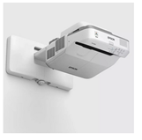
projektor krótkoogniskowy:
- technologia: LCD,
- kontrast: 14000:1,
- rozdzielczość: 1280x800 (WXGA),
- proporcje obrazu: 16:10,
- uchwyt naścienny,
- niezbędne okablowanie,
- pilot do rzutnika;
Gwarancja min. 24 miesiące.
2 | Wizualizer |  |  | 1 sztuka | 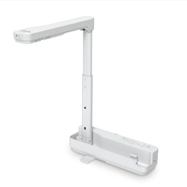
Wizualizer:
- rozdzielczość: 1920 x 1080 Full HD,
- 2 M Pixels,
- szybkość w klatkach na sekundę: maks. 30 kl./s,
- obszar rejestrowania: format A3 (297 x 420 mm),
- funkcje: automatyczne ustawianie ostrości, zatrzymanie obrazu,
- futerał,
- niezbędne okablowanie;
Gwarancja min. 24 miesiące.
3 | monitor interaktywny |  |  | 1 sztuka | 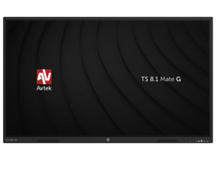
monitor interaktywny:
- Rodzaj podświetlenia: LED,
- wersja systemu min.: Android 13,
- EDLA: TAK,
- Przekątna: 75",
- Typ panelu: IPS,
- RAM: 8GB,
- ROM: 64GB,
- Moduł graficzny: Mali G52 MC1,
- Niezbędne okablowanie (kabel zasilający, kabel HDMI min. 2m, kabel USB min. 2m),
- Uchwyt montażowy ścienny,
- Moduł WiFi/Bouetooth,
- Złącza: USB-C, port HDMI out;
Gwarancja min. 36 miesięcy.
4 | monitor komputerowy |  |  | 1 sztuka | 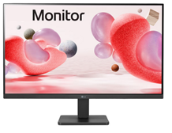
monitor komputerowy:
- Przekątna min.: 27",
- rozdzielczość: 1920 x 1080px,
- rodzaj matrycy: IPS,
- powłoka matowa lub antyrefleksyjna,
- częstotliwość odświeżania obrazu [Hz]: 100,
- niezbędne okablowanie,
- zasilacz/kabel zasilający,
- złącza: HDMI, Wyjście słuchawkowe, VGA (D-sub);
Gwarancje min. 24 miesiące.
5 | zestaw komputer stacjonarny z monitorem |  |  | 2 komplety
 | Lp. | Nazwa komponentu | Wymagane minimalne parametry techniczne
 |  | Typ | Komputer stacjonarny |  | 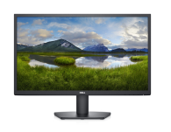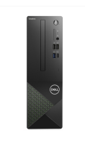
 |  | Zastosowanie | Komputer będzie wykorzystywany dla potrzeb uczniów w szkolnej pracowni ekologicznej do aplikacji biurowych i edukacyjnych, dostępu do internetu oraz poczty elektronicznej.
 |  | Wydajność obliczeniowa | Wydajność obliczeniowa - procesor osiągający w teście wydajności PassMark CPU Mark (http://www.cpubenchmark.net/cpu_list.php) wynik nie gorszy niż 6 000 punktów lub procesor równoważny wydajnościowo według wyniku testów z innymi benchmarkami. Przez ”równoważny” Zamawiający rozumie wyniki wskazanych testów równe lub wyższe – raport z testów należy załączyć do oferty
 |  | Pamięć operacyjna | 16 GB
 |  | Wydajność grafiki | Karta graficzna zintegrowana z procesorem
 |  | Parametry pamięci masowej | Zainstalowany dysk twardy SSD o pojemności min. 512 GB
 |  | Wyposażenie multimedialne | - Wbudowany głośnik  - Złącze słuchawkowe/mikrofonowe  - Zintegrowana karta dźwiękowa  - napęd DVD
 |  | Zasilanie zewnętrzne | 180W wraz z dedykowanym kabel zasilający z sieci
 |  | BIOS | BIOS zgodny z UEFI  Możliwość odczytania z BIOS:  - wersji BIOS;  - modelu procesora, prędkości procesora;  - informacji o ilości pamięci RAM;  - informacji o fabrycznie zainstalowanym systemie operacyjnym;  - informacji o numerze seryjnym, ID płyty głównej
 |  | Jakość wytwarzania | Urządzenia wyprodukowane są przez producenta, u którego wdrożono normę PN-EN ISO 9001, ISO 14001 lub równoważną (załączyć certyfikat do oferty)
 |  | Zgodność z normami  i standardami | Oferowane urządzenia muszą posiadać deklarację producenta sprzętu  zgodności CE.
 |  | Warunki gwarancji | - min. 24 miesiące (gwarancja producenta) na sprzęt – liczona od dnia podpisania protokołu odbioru;  - gwarancja świadczona na miejscu u klienta (on-site) lub w systemie door-to-door,  Serwis urządzeń musi być realizowany przez autoryzowanego partnera serwisowego producenta
 |  | Wymagania dodatkowe | - Mysz przewodowa i klawiatura przewodowa w układzie QWERTY w zestawie  - Mikrofon oraz kamera w zestawie  - Niezbędne okablowanie dla funkcjonowanie zestawu  - Komunikacja: LAN 1 Gbps + Wi-Fi IEEE o standardzie co najmniej 802.11a/b/g/n/ac  - Technologia bezprzewodowa Bluetooth w standardzie minimum 6.0;  Złącza - panel przedni min.:  - USB 2.0 - 2 szt.  - USB 3.2 Gen. 1 - 1 szt.  - USB Type-C - 1 szt.  - Wyjście słuchawkowe/wejście mikrofonowe - 1 szt.  Złącza - panel tylny min.:  - USB 2.0 - 2 szt.  - USB 3.2 Gen. 1 - 2 szt.  - Wejście audio - 1 szt.  - RJ-45 (LAN) - 1 szt.  - HDMI - 1 szt.  - Display Port - 1 szt.  - AC-in (wejście zasilania) - 1 szt.  Nie dopuszcza się zastosowania konwerterów / przejściówek w celu uzyskania wymaganej liczby złącz / portów.
 |  | System operacyjny | - Licencja (nieograniczona w czasie) na system operacyjny 64-bitowy typu Windows 11 (w wersji Home lub PRO) lub rozwiązanie równoważne, o cechach równoważności opisanych poniżej:  - w polskiej wersji językowej;  - wykonujące wszystkie funkcjonalności ww. systemu;  - obsługujące wszystkie urządzenia obsługiwane przez ww. system;  - zapewniające możliwość instalacji i poprawnego działania wszystkich aplikacji obsługiwanych przez ww. system, m.in.: Microsoft Office 2013, 2016, 2019, 2024  - pozwalające na wielokrotne instalowanie systemu na oferowanym sprzęcie, bez konieczności kontaktowania się przez Zamawiającego z producentem systemu lub sprzętu;  - możliwość dokonywania uaktualnień sterowników urządzeń przez Internet – witrynę producenta systemu;  - internetowa aktualizacja zapewniona w języku polskim;  - wbudowany system pomocy w języku polskim;  - wbudowana zapora internetowa (firewall) dla ochrony połączeń internetowych;  - zintegrowany z systemem moduł wyszukiwania informacji (plików różnego typu), dostępny z kilku poziomów: poziom menu, poziom otwartego okna systemu operacyjnego;  - system wyszukiwania oparty na konfigurowalnym przez użytkownika module indeksacji zasobów lokalnych;  - zintegrowane z systemem operacyjnym narzędzia zwalczające złośliwe oprogramowanie, aktualizacje dostępne u producenta nieodpłatnie, bez ograniczeń czasowych;  - możliwość wykonywania kopii bezpieczeństwa wraz z możliwością automatycznego odzyskania wersji wcześniejszej;  - wbudowane narzędzie służące do administracji, do wykonywania kopii zapasowych polityk i ich odtwarzania oraz generowania raportów z ustawień polityk;  - zapewniające dostępność aktualizacji i poprawek do systemu u producenta systemu bezpłatnie i bez dodatkowych opłat licencyjnych z możliwością wyboru instalowanych poprawek;  - zapewnienie wsparcia dla większości powszechnie używanych urządzeń (drukarek, urządzeń sieciowych, standardów USB, Wi-Fi);  - Oprogramowanie powinno posiadać certyfikat autentyczności lub unikalny kod aktywacyjny;  - możliwość przystosowania stanowiska dla osób z niepełnosprawnością (np. słabo widzących);  - wsparcie dla środowisk Java i .NET Framework 4.x – możliwość uruchomienia aplikacji działających we wskazanych środowiskach;  - graficzne środowisko instalacji i konfiguracji, dostępne w języku polskim;  - możliwość łatwego uruchomienia i użytkowania platform do nauki zdalnej m.in. Microsoft Teams, Google Classroom, Discord;  - możliwość przywracania plików systemowych;  - mechanizm wieloelementowego uwierzytelniania;  - zintegrowany z systemem operacyjnym moduł synchronizacji komputera z urządzeniami zewnętrznymi;  - zapewnienie pełnej kompatybilności z oferowanym sprzętem.  Zamawiający nie dopuszcza zaoferowania systemu operacyjnego pochodzącego z rynku wtórnego, refabrykowanego (wersja refurbished) systemu.  System operacyjny ma być fabrycznie zainstalowany przez producenta.  Licencja na system operacyjny powinna być potwierdzona etykietą umieszczoną w sposób trwały na obudowie każdego egzemplarza komputera.  Nie dopuszczamy urządzeń z zainstalowanym systemem Microsoft Windows w wersji edukacyjnej.  W przypadku zaoferowania przez Wykonawcę rozwiązania równoważnego, Wykonawca jest zobowiązany do pokrycia wszelkich możliwych kosztów, wymaganych w czasie wdrożenia oferowanego rozwiązania, w szczególności związanych z dostosowaniem infrastruktury informatycznej, oprogramowania  nią zarządzającego, systemowego i narzędziowego (licencje, wdrożenie), serwisu gwarancyjnego oraz kosztów certyfikowanych szkoleń dla administratorów i użytkowników oferowanego rozwiązania.
 |  | Oprogramowanie | - Oprogramowanie antywirusowe z bieżącą aktualizacją on-line, wolne od dalszych opłat;  - Zainstalowany pakiet biurowy (edytor tekstu, arkusz kalkulacyjny, program do przygotowywania i prowadzenia prezentacji).
 |  | Ekran | - Ekran o przekątnej min. 23,8"  - Kolorowa matryca LED  - Rozdzielczość matrycy: 1920 x 1080 pikseli (FullHD)  - Powłoka antyrefleksyjna lub matowa  - Kontrast statyczny min.: 3 000:1  - Kąt widzenia poziomy: 178 °  - Kąt widzenia pionowy: 178 °  - Ilość kolorów min.: 16,7 mln  - Wbudowany głośnik stereo lub dostarczona przez producenta listwa głośnikowa  - Regulacja wysokości  - Regulacja pochylenia przód/tył  - zasilacz/kabel zasilający  - niezbędne okablowanie

Zadanie 2:
L.p. | Nazwa | Ilość | Przykładowa wizualizacja
1 | ławki z krzesłami | 26 kompletów | 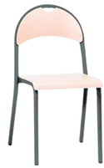  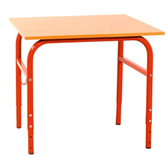
- krzesło szkolne – rozmiar 5, z zaokrąglonym oparciem, z uchwytem w oparciu krzesła, siedzisko i oparcie wykonane ze sklejki bukowej, stelaż wykonany z rury min. 25 mm Ø, wysokość siedziska – min. 40 cm, kolor niebieski;
- Stół szkolny 1-osobowy o regulowanej wysokości 4-6, blat min.: 70 x 50 cm, blat stołu wykonany z płyty laminowanej grubości min. 18 mm, obrzeże wykończone listwą PCV 2mm, stelaż wykonany z rury 32 mm Ø oraz 28 mm Ø, kolor niebieski, kolor blatu: buk;
Gwarancja min. 24 miesiące.
2 | regały szkolne | 2 sztuki | 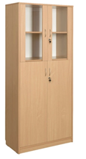
regały szkolne:
- wykonane z płyty laminowanej,
- kolor okleiny szary,
- obrzeże oklejone PCV,
- regał zamykany,
- dwie pary drzwi z zamkami,
- górna para drzwi z „przeszkleniami”,
- wymiary (s*g*w) min.: 80 x 35 x 190 cm;
Gwarancja min. 24 miesiące.
3 | regały na pomoce dydaktyczne | 2 sztuki | 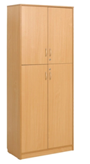
regały na pomoce dydaktyczne:
- wykonane z płyty laminowanej,
- kolor okleiny szary,
- obrzeże oklejone PCV,
- regał zamykany,
- dwie pary drzwi z pełnej płyty laminowanej w kolorze szafki z zamkami,
- wymiary (s*g*w) min.: 80 x 39 x 190 cm;
Gwarancja min. 24 miesiące.
4 | szafki szkolne | 2 sztuki | 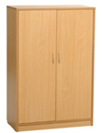
szafki szkolne:
- wykonane z płyty laminowanej,
- kolor okleiny szary,
- obrzeże oklejone PCV,
- szafki zamykane,
- jedna para drzwi z pełnej płyty laminowanej w kolorze szafki;
- wymiary (s*g*w) min.: 80 x 35 x 120 cm;
Gwarancja min. 24 miesiące
Zadanie 3:
L.p. | Nazwa |  | Ilość | Przykładowa wizualizacja
1 | zestaw map ściennych |  | 1 komplet | 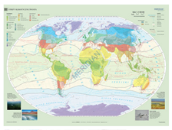    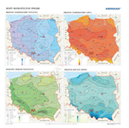
- mapa strefy klimatyczne świata – 1 szt., wymiar min. 160x120 cm,
- mapa fizyczna z elementami ekologii – 1 szt., wymiar min. 160x120 cm,
- mapy klimatyczne Polski – 1 szt., wymiar min. 140x160 cm;
- laminowane dwustronnie;
- oprawa w drewniane półwałki z zawieszeniem sznurkowym
Gwarancje min. 24 miesiące
2 | stacja meteorologiczna |  | 1 sztuka | 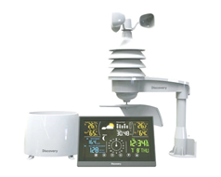
stacja meteorologiczna:
- elementy składowe: stacja meteorologiczna, czujnik wiatru, deszczomierz;
- miejsce użytku: wewnątrz/ na zewnątrz;
- funkcje: zegar, budzik, kalendarz, termometr, higrometr, barometr, anemometr/czujnik wiatru, deszczomierz;
- konstrukcja: stołowa, ścienna, cyfrowa, bezprzewodowa,
- zestaw do montażu,
- niezbędne okablowanie: przewód zasilający z zasilaczem,
- kolorowy ekran o przekątnej min. 7,5’’;
Gwarancja min. 36 miesięcy
3 | zestaw do badania energii odnawialnej |  | 1 sztuka | 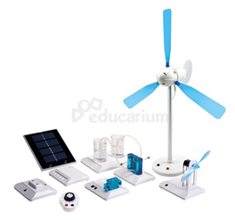
zestaw do badania energii odnawialnej zawierający m.in.:
- miniturbinę wiatrowa na maszcie,
- odwracalne ogniwo paliwowe typu PEM,
- zestaw do elektrolizy,
- ogniwo fotowoltaiczne,
- moduł rezystora,
- przewody,
- lampa LED,
- baterie,
- akumulator z przewodami łączącymi,
- CD-ROM z lekcjami (materiałami dydaktycznymi);
Gwarancja min. 12 miesięcy.
4 | przyrząd do obserwacji przyrody |  | 26 sztuk | 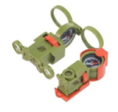
przyrząd do obserwacji przyrody zawierający:
- kompas,
- lupę,
- lornetkę;
Gwarancja min. 12 miesięcy.
5 | zestaw do demonstracji przekształcenia energii słonecznej z panelami |  | 4 sztuki | 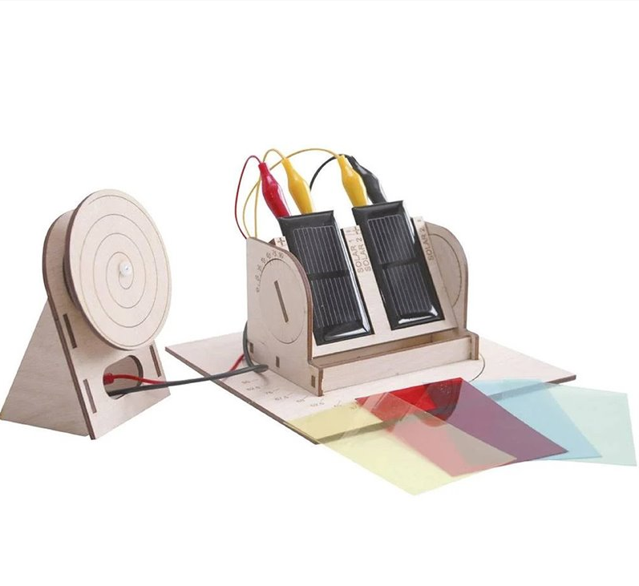
zestaw do eksperymentów - wytwarzanie energii za pomocą ogniw słonecznych oraz badanie wpływu źródła światła na ich efektywność, zawierający min.:
- ogniwa fotowoltaiczne (2 szt.),
- Silnik elektryczny,
- Przewody krokodylkowe (4 szt.),
- Miernik,
- Kolorowe folie (5 szt.),
- Osłony zacieniające;
Gwarancja min. 12 miesięcy
6 | model do prezentacji przemiany energii (wiatrowej) |  | 4 sztuki | 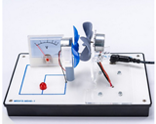
model do prezentacji przemiany energii wiatrowej zawierający m.in.:
- dwa wiatraczki,
- woltomierz,
- diodę sygnalizującą,
- przepływ napięcia,
- zasilacz 12V;
Gwarancja min. 12 miesięcy.
7 | kalendarz pogody – magnetyczny |  | 2 sztuki | 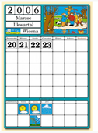
- kalendarz ścienny min. wymiar 60 x 90 cm,
- zawierający magnetyczne informacje m.in. o porach roku, miesiącach, kwartale, dniu, oraz zachodzących zjawiskach pogodowych;
- min. 1 pisak suchościeralny z czyścikiem
Gwarancja min. 24 miesiące.
8 | zestaw do badania energii odnawialnej i ogniw paliwowych |  | 1 sztuka | 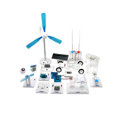
zestaw do badania energii odnawialnej i ogniw paliwowych zawierający m.in.:
- miniturbinę wiatrowa na maszcie,
- odwracalne ogniwo paliwowe typu PEM,
- zestaw do elektrolizy,
- ogniwo fotowoltaiczne,
- ogniwo paliwowe na etanol,
- ogniwo paliwowe na słoną wodę,
- ogniwo paliwowe termoelektryczne, generator ręczny,
- miernik wydajności ogniw paliwowych
- generatorów wiatrowych,
- niezbędne przewody.
Gwarancja min. 12 miesięcy.
9 | mikroskop cyfrowy |  | 1 sztuka | 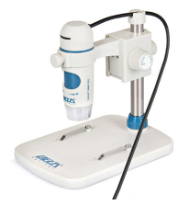
mikroskop cyfrowy o parametrach:
- rozdzielczości 5 MP,
- regulowaną wysokością uchwytu,
- oświetlenie: białe diod LED,
- zakres dostępnych powiększeń: 20x-300x,
- rozdzielczość nagrań video i podglądu na żywo: 1280 x 960 px,
- Interfejs: USB 2.0
- Kabel USB o min. długości 1 m
- Dedykowane oprogramowanie umożliwiające m.in. przekazywanie zdjęć i filmów na twardy dysk, nanoszenie tekstu na obrazek, rysowanie linii, mierzenie długości krzywej, skalibrowanie pomiaru z wykorzystaniem podziałki wzorcowej
Gwarancja min. 24 miesiące.
10 | walizka ekobadawcza |  | 1 sztuka | 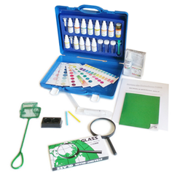
walizka ekobadawcza zawierająca m.in.:
- testy do badania zawartość azotynów, azotanów, fosforanów, amoniaku oraz jonów żelaza w wodzie,
- testy do badania kwasowości próbek gleby,
- wyposażenie min.:
  - strzykawka 5 ml i 10 ml
  - bibuły osuszające
  - lupę powiększającą
  - Płyn Helliga
  - Probówka okrągłodenna
  - Stojak do probówek
  - Łyżeczka do poboru próbek
  - Płytka porcelanowa kwasomierza Helliga
  - Trzy łyżeczki do poboru odczynników sypkich
  - Trzy próbówki analityczne płaskodenne z korkami
  - Zalaminowane skale barwne do odczytywania wyników.
  - 15 plastikowych buteleczek z mianowanymi roztworami wskaźników
  - Siateczka do usuwania zanieczyszczeń mechanicznych z pola poboru wody.
Gwarancja min. 12 miesięcy.
11 | zestaw doświadczalny – oszczędzanie wody |  | 1 sztuka | 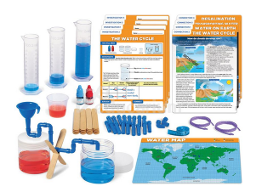
zestaw doświadczalny – oszczędzanie wody zawierający informacje m.in. o:
- obiegu wody w przyrodzie,
- sposobach oszczędnego korzystania z zasobów wodnych na świecie,
- ilości wody słodkiej i słonej na Ziemi;
Zestaw wyposażony w:
- dwustronne karty doświadczeń i wiedzy,
- min. 3 zlewki,
- barwniki spożywcze,
- min. 2 duże kubki i 1 mały kubek,
- min. 30 rurek,
- min. 20 patyczków,
- min. 2 sznurki,
- lejek.
Gwarancja min. 12 miesięcy.
12 | segregacja śmieci – układanka edukacyjna |  | 1 sztuka | 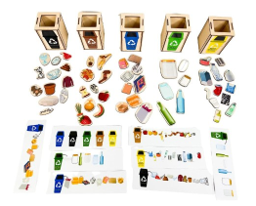
drewniana gra edukacyjna pozwalająca poznać i utrwalić właściwy obieg odpadów generowanych przez człowieka, układanka posiada certyfikaty CE i EN71.
Zawiera:
- min. 5 koszy na śmieci w różnych kolorach,
- min. 40 rożnych śmieci do segregowania,
- ulotki informacyjne.
Gwarancja min. 24 miesiące.
13 | zestaw do doświadczeń chemicznych |  | 1 sztuka | 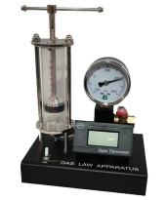
zestaw służący demonstracji prawa Boyle'a - Mariotte'a, czyli poznania zależności miedzy objętością gazu a ciśnieniem, wraz z możliwością pomiaru temperatur, zestaw zawiera:
- Cylindryczny zbiornik gazu z zaznaczona objętością co 1 cm3 , o średnicy min. 2,5 cm,
- Manometr skalowany od 1000 hPA do 30000 hPA,
- wyświetlacz temperatury,
- zawór odpowietrzający.
Gwarancja min. 24 miesiące.
14 | model anatomiczny człowieka |  | 1 sztuka | 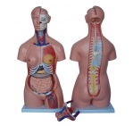
- korpus wraz z głową,
- minimalna wysokości 80 cm,
- min. 40 ruchomych elementów,
- służący zapoznaniu się uczniów z budową anatomiczną człowieka.
Gwarancja min. 24 miesiące.
15 | mobilne laboratorium biologiczno-chemiczne | 3 sztuki |  | 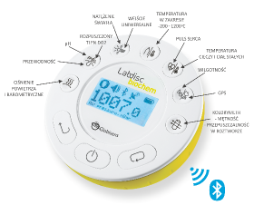
urządzenie elektroniczne pozwalające badać otaczające środowisko, wyposażone w 15 czujników do badania:
- jasności oświetlenia,
- pulsu,
- ciśnienia barometrycznego,
- temperatury otoczenia,
- temperatury z użyciem metalowej sondy (do 120o C),
- temperatury z użyciem termopary (do 1200o C),
- oznaczania tlenu w wodzie,
- kolorymetrii,
- pomiaru mętności,
- pH,
- przewodności w cieczach,
- współrzędnych GPS,
- wilgotności.
dodatkowo posiada:
- wyświetlacz LCD
- akumulator LiPO 3.6 V
- fizyczne przyciski
- wejście uniwersalne.
Pozwala na przypisanie danych GPS do uzyskanych wyników.
Gwarancja min. 24 miesiące.
16 | ładowarka do mobilnego laboratorium | 1 sztuka |  | 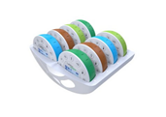
umożliwiająca ładowanie oraz przechowywanie jednocześnie do 8 sztuk laboratoriów mobilnych, działająca na napięciu: 100-240 V;

Gwarancja min. 24 miesiące.
Zadanie 4:
L.p. | Nazwa | Ilość | Przykładowa wizualizacja
1 | rolety okienne | 1 komplet | 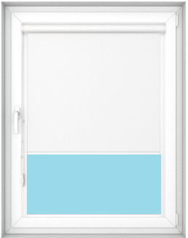
łącznie 20 szt. rolet materiałowych w kasecie PCV z prowadnicami – wymiary orientacyjne:
- 8 szt. 51 * 127 cm (szer. * wys.)
- 8 szt. 98 * 40 cm (szer. * wys.)
- 4 szt. 88 * 127 cm (szer. * wys.).

Rolety wewnętrzne muszą być zgodne
z wymaganiami bezpieczeństwa i higieny pracy a także wymogami i atestami jakościowymi.

Kolorystyka rolet i rodzaj materiału do uzgodnienia z Zamawiającym przed podpisaniem umowy.

Przed złożeniem oferty dot. zadania 4 konieczne jest dokonanie wizji pod rygorem odrzucenia oferty. Termin wizji ustalany telefonicznie lub mailowo z przedstawicielem szkoły (ZSP w Więckowicach), po przekazaniu informacji o chęci stawiennictwa na wizji:

- tel: 61 814 83 51 / 789 082 324
- e-mail: kontakt@zspwieckowice.pl

Osoby stawiające się na wizji zobowiązane są do wskazania jakiego Wykonawcę reprezentują, w celu umożliwienia weryfikacji złożonej oferty.
Z przeprowadzonej wizji zostanie sporządzony protokół, którego skan konieczny będzie do załączenia do składanej oferty (zgodnie z załącznikiem nr 6 do OPZ).
Jeśli w opisach występują: nazwy konkretnego producenta, modelu, typu, konkretny symbol producenta lub produktu czy nazwy z konkretnego katalogu, należy to traktować jedynie jako pomoc w opisie przedmiotu zamówienia (model wzorcowy jakiego wymaga Zamawiający dla i wyposażenia). W każdym przypadku dopuszczalne są produkty równoważne pod względem konstrukcji, materiałów, parametrów, wymagań technicznych i funkcjonalnych oraz warunków docelowego przeznaczenia.
Ewentualne, wskazane w opisie przedmiotu zamówienia, nazwy produktów oraz ich producentów mają na celu jedynie przybliżyć wymagania, których nie można było opisać przy pomocy dostatecznie dokładnych i zrozumiałych określeń.

